УТВЕРЖДАЮ

Президент
РОО «Федерация рыболовного спорта Пензенской области»

_________________ А. В. Хоменко

«_____» _______________ 2025 года

РЕГЛАМЕНТ
проведения Чемпионата Пензенской области по рыболовному спорту
в дисциплине «ловля спиннингом с лодок»
1. Общая информация
В соответствии с Единым комплексным календарным планом массовых физкультурно-оздоровительных и спортивных мероприятий Пензенской области на 2025 год, утверждённым Министерством физической культуры и спорта Пензенской области, и Положением об официальных спортивных соревнованиях, включенных в Единый комплексный календарный план физкультурно-оздоровительных и спортивных мероприятий Пензенской области на 2025 год по рыболовному спорту, с 9 по 10 августа 2025 года на акватории Сурского водохранилища проводится чемпионат Пензенской области по рыболовному спорту в дисциплине «ловля спиннингом с лодок».
Общее руководство по организации соревнований осуществляет Региональная общественная организация (РОО) «Федерация рыболовного спорта Пензенской области». Непосредственное проведение соревнований возлагается на РОО «Федерация рыболовного спорта Пензенской области» и Главную судейскую коллегию, утверждаемую РОО «Федерация рыболовного спорта Пензенской области».
Чемпионат проводится в дисциплинах «ловля спиннингом с лодок — командные соревнования (парами)» (номер-код дисциплины 092 018 1811Л) и «ловля спиннингом с лодок — парные соревнования» (номер-код дисциплины 092 019 1811Л).
2. Требования к участникам и условия их допуска
К участию в соревнованиях допускаются команды и спортсмены муниципальных образований, рыболовно-спортивных обществ, клубов и организаций Пензенской области и г. Пензы, а также команды и спортсмены других регионов России и Мира.
Участники соревнования, использующие маломерные суда, должны иметь все разрешительные и регистрационные документы на лодку и мотор согласно требованиям ГИМС МЧС России. Маломерное судно должно быть укомплектовано в соответствии с нормами комплектации, указанными в судовом билете, в том числе и спасательными средствами (спасательный круг, спасательный жилет).
Все участники соревнования должны уметь плавать. Подтверждение об умении плавать делается лично каждым участников соревнования в официальной письменной заявке. Во время передвижения по водоему все участники должны быть в спасательных жилетах.
К участию в соревнованиях в составе команд/пар допускаются спортсмены от 18 лет и старше независимо от пола и спортивного разряда. Спортсмены моложе 18 лет к соревнованиям не допускаются. Возраст участников определяется на момент проведения соревнований.
Состав спортивной делегации для участия в соревнованиях включает: 2 пары основного состава, одна запасная пара, одного тренера и одного представителя. Вместо запасной пары допускается один запасной спортсмен. В команде допускается замена одного спортсмена в одной паре либо одной пары либо двух спортсменов в разных парах. Команды, прибывшие в составе менее 2 полных пар, к соревнованиям не допускаются.
Допускается участие спортивных пар только в личном (парном) зачете. Делегация для участия только в личном (парном зачете) включает: 2 спортсмена (1 пара) основного состава, запасной спортсмен, один тренер, один представитель. В спортивной паре допускается замена одного спортсмена на запасного. Наличие запасного спортсмена, тренера и представителя необязательно.
Каждая пара спортсменов на соревнованиях размещается на одной лодке.
Участники соревнований обязаны знать и соблюдать меры безопасности, Правила спортивного рыболовства, Положение и Регламент соревнований.
Спортсмены несут личную ответственность за соблюдение техники безопасности во время проведения соревнований и обязаны иметь при себе необходимые средства спасения для соблюдения безопасности в экстренных ситуациях.
Участникам чемпионата необходимо представить:
– документ, удостоверяющий личность;
– зачётную классификационную книжку (если имеется);
– полис обязательного медицинского страхования.
Рыба, выловленная в первом туре, поступает в распоряжение оргкомитета.
3. Размещение, проживание и питание участников. Стоимость услуг
Размещение спортсменов производится на берегу в кемпинговом лагере. Регистрация, открытие соревнований, старт-финиш, взвешивание уловов и награждение победителей будет проходить на берегу Сурского водохранилища у западной окраины д. Ленинка Пензенского района.
Схема проезда к месту сбора спортсменов и старта соревнований представлена на рисунке ниже:
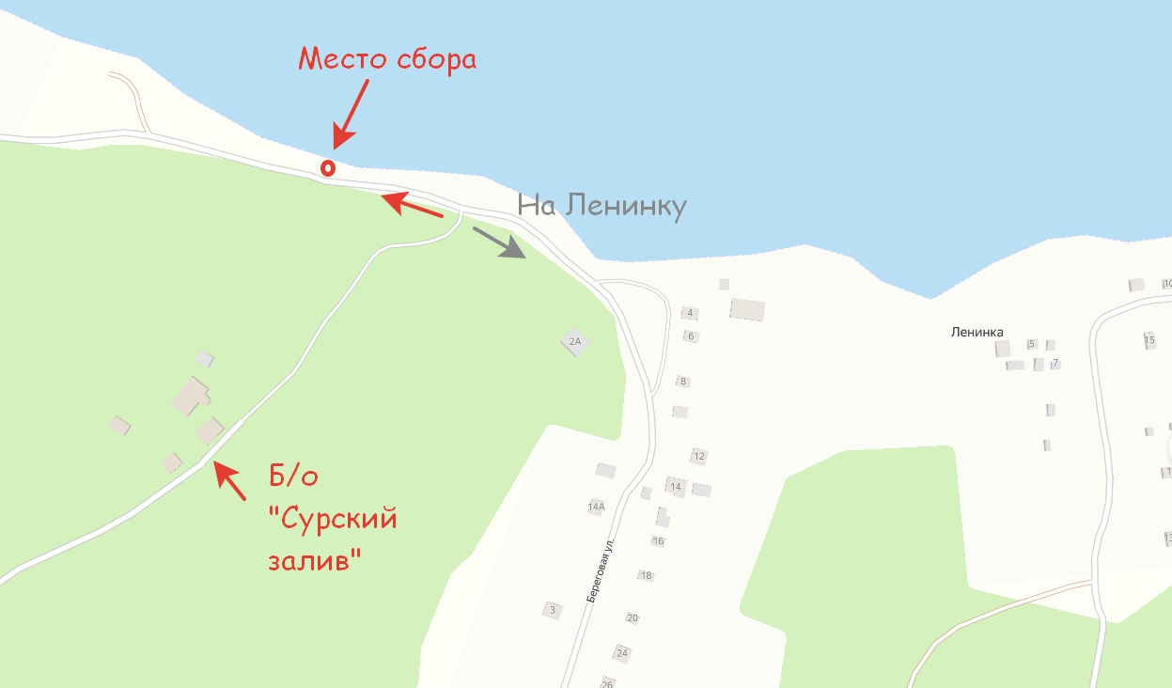
Координаты точки сбора (места старта-финиша): 53.020371, 45.233458.
4. Описание водоема
Соревнования проводятся на акватории Сурского водохранилища. Длина соревновательной зоны около 20 км, ширина — от 2 до 11 км. Течение слабое или отсутствует. Глубины в зоне ловли от 2 до 16 метров. Дно песчаное, песчано-илистое, в верхней части зоны присутствует водная и надводная растительность. Рельеф дна характеризуется большими перепадами глубин. Основные виды рыб в уловах: окунь, судак, сом, жерех и щука.
Зона соревнований повторяет зону покрытия следующих карт в приложении Dap Drift:
– «Алферьевка-Камайка»;
– «Борок-Круглый»;
– «Ленинка-Акулька»;
– «Кристалл-Тимитярка»;
– «Район Усть-Узы»;
– «Печарка».
Координаты угловых/крайних точек зоны соревнований:
– А — 53.068025, 45.103379;
– Б — 53.068058, 45.159299;
– В — 53.056754, 45.418622;
– Г — 53.035593, 45.418384;
– Д — 52.941586, 45.354959;
– Е — 52.934384, 45.352221;
– Ж — 52.931441, 45.344507.
Зона соревнований:
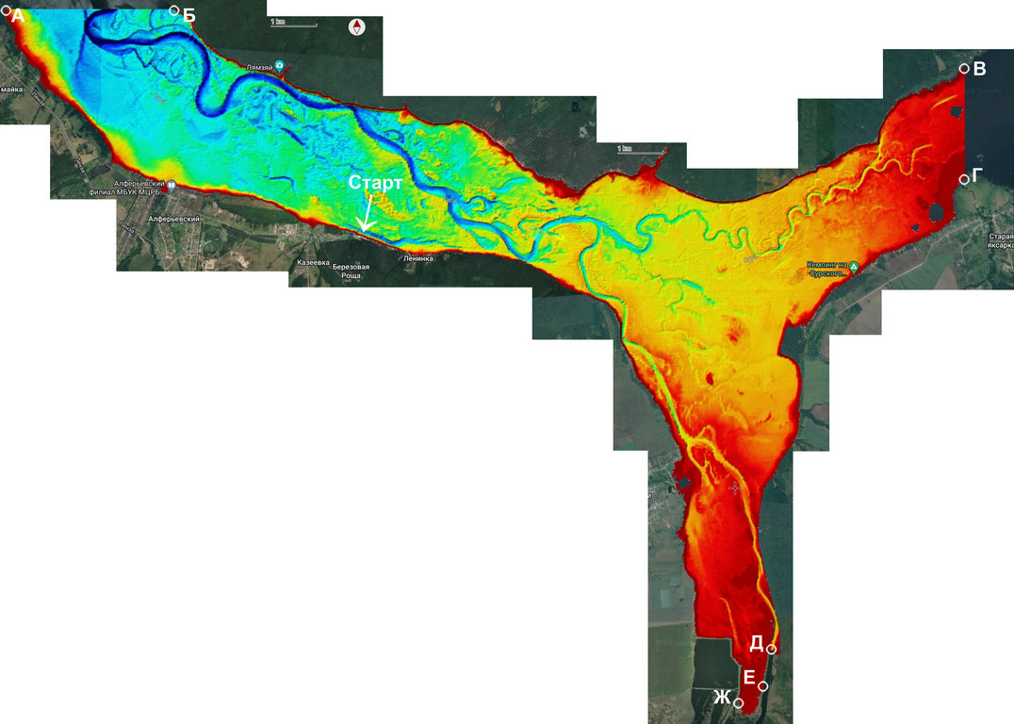
5. Заявки на участие
Предварительные заявки на участие в соревнованиях подаются в РОО «Федерация рыболовного спорта Пензенской области» до 8 августа 2025 года включительно на сайте РОО «ФРСПО» http://fisher58.ru, в группе ВКонтаке https://vk.com/frspo или по телефонам организаторов:
– 8-927-381-80-46 — Алаев Кирилл;
– 8-987-505-44-03 — Рябов Артур.
Именные заявки на участие команд подаются в мандатную комиссию в первый день соревнований.
6. Программа соревнований
9 августа 2025 года — открытие соревнований 8:00, первый тур 09:00–15.00.
10 августа 2025 года — второй тур 07:00–13:00, закрытие соревнований 16:30.
7. Условия финансирования
Финансирование осуществляется на долевой основе.
– Кубки, медали и дипломы победителям и призерам в командном и личном зачете предоставляются ГАУ ЦСП Пензенской области за счет средств субсидии на иные цели, выделенной Министерством физической культуры и спорта Пензенской области;
– Оплата работы судей, подготовка места проведения соревнований осуществляется за счёт средств РОО «Федерация рыболовного спорта Пензенской области» и целевых взносов;
– Расходы, связанные с командированием спортсменов — за счёт командирующих организаций.
Целевой взнос для участников соревнований составляет 1.250 рублей с участника, кроме:
– членов РОО «Федерация рыболовного спорта Пензенской области», оплативших членский взнос за 2025 год в полном объеме — 1.000 рублей с участника;
– пенсионеров, студентов — 500 рублей с участника.
8. Награждение победителей и призеров
Команды, занявшие призовые места, награждаются кубками и дипломами, а спортсмены команд — медалями и дипломами.
Участники, занявшие призовые места в личном зачете, награждаются медалями и дипломами.
Допускается учреждение дополнительных призов от спонсоров и партнеров чемпионата.
9. Правила и порядок проведения соревнований
Соревнования проводится в соответствии с Правилами вида спорта «Рыболовный спорт», утвержденными приказом Минспорта России от 28.08.2020 г. № 572 с последующими изменениями (далее — Правила).
Соревнования проводятся в 2 тура, в 2 дня, продолжительность одного тура — 6 часов.
При непредвиденных обстоятельствах тур считается состоявшимся, если его продолжительность составила не менее половины времени, отведенного Правилами и Положением для данного статуса соревнований, но не менее 3 часов.
При непредвиденных обстоятельствах на соревнованиях в несколько туров, в случае если сложившиеся обстоятельства не позволяют провести все туры, соревнования считаются состоявшимися по результатам хотя бы одного проведенного тура, если продолжительность тура составила не менее половины времени, отведенного Положением (Регламентом) о соревновании на один тур соревнований, но не менее 3 часов.
Спортсмен, управляющий маломерным судном (лодкой), должен иметь права на управление маломерным судном соответствующего класса, а также все регистрационные документы на лодку и мотор, в соответствии действующими правилами пользования маломерными судами.
Спортсменам разрешается пользоваться спиннинговой снастью любого типа (удилище, катушка, леска/шнур, искусственная приманка). Длина применяемых удилищ ограничена в пределах 2,75 метров (9 футов).
Спортсмены имеют право подготовить любое количество удилищ, но одновременно ловить разрешается на одно. Никаких ограничений на состав и количество запасных снастей и их элементов (удилища, катушки, леска, шнуры, искусственные приманки) не устанавливается.
Разрешается применение только искусственных приманок.
Приманки могут быть оснащены не более чем тремя одинарными, двойными или тройными крючками. Крючки могут быть как закреплены на приманке (вклеены, впаяны и т. д.), так и подвешены к ней. Допускается оснащение крючков искусственных приманок (воблеров, блесен) дополнительными элементами (кембрики, нитки, шерсть, пластик, силикон).
Разрешается применение аттрактантов и масел, но только для нанесения на приманки.
Запрещено использование более одной оснащенной крючками приманки. Разрешается использование всех типов оснасток с искусственными приманками, в том числе разнесенные. Имитации мушек, стримеры, вабики и т.д. (используемые как с бомбардой, так и без нее) как самостоятельные приманки запрещены. Разрешено применение дополнительной огрузки на леске.
Разрешено применение подсачека при вываживании рыбы. Подсачеком может пользоваться любой спортсмен, находящийся в лодке. Спортсменам одной пары разрешено помогать друг другу при вываживании рыбы. Разрешено при вываживании брать рыбу руками.
Использование багорика при вываживании рыбы запрещено.
Использование лип-грипа (челюстного захвата) любой конструкции разрешено только при извлечении приманки из пасти рыбы. При использовании лип-грипа запрещается держать рыбу в висячем положении без поддержки.
Перемещение в зоне старта-финиша производится на тихом ходу. В зоне старта-финиша ловля рыбы запрещена.
Контроль за ловлей и перемещением спортсменов в зоне соревнований осуществляется судьями с лодок, предоставленных организаторами.
Допускается использование только моторных лодок.
Разрешается использовать подвесные моторы мощностью не более 250 л. с. (лошадиных сил). Информация о мощности мотора на идентификационной табличке на моторе должна совпадать с информацией в регистрационных документах. При несоблюдении этого правила спортсмены не допускаются до участия в соревнованиях. Допускается на маломерном судне установка двух моторов внутреннего сгорания — основного мощностью до 250 л. с. и запасного не более 30 л. с., но одновременно использовать разрешено только один. Винт второго мотора во время работы другого должен быть поднят из воды, за исключением возникновения технической неисправности мотора. Наряду с моторами внутреннего сгорания допускается оснащение лодки электрическим мотором.
Максимальная скорость перемещения лодок — 80 км в час.
Спортсменам разрешается использование эхолотов и приборов навигационного позиционирования. Также спортсменам разрешено пользование мобильной связью (рациями, телефонами и т. п.). Судьи, находящиеся в лодке спортсменов, могут пользоваться мобильной связью только для связи с ГСК или при форс-мажорных обстоятельствах.
Во время соревнований разрешается замена мотора или лодки в случае их неисправности без выделения дополнительного времени.
Лодка должна быть укомплектована в соответствии с нормами комплектации, указанными в судовом билете, в том числе спасательными жилетами для каждого члена спортивной пары, судьи и телеоператора (при нахождении их в лодке (катере) спортсменов).
Лодки снабжаются номерами (два хорошо видимых номера приклеиваются с каждой стороны лодки). Организация, проводящая соревнования, должны предусмотреть наличие запасных клеящихся номеров для их замены в случае необходимости.
Лодки могут перемещаться как с помощью моторов внутреннего сгорания, так и электрических, но в обоих случаях необходимо соблюдение местных правил пользования маломерными судами и норм безопасности.
Тренировки в зоне соревнования разрешены до 8 августа 2025 года включительно.
В туре соревнований подается пять сигналов:
– первый — «Сбор участников соревнований»;
– второй — «Приготовиться»;
– третий — «Старт»;
– четвертый — «До финиша осталось 5 минут»;
– пятый — «Финиш».
В установленное регламентом время (не менее чем за 45 минут до старта) главный судья соревнований дает первый сигнал («Сбор участников соревнований»). Главный судья проводит построение участников соревнований, проверяет по стартовому протоколу наличие спортсменов, участвующих в туре соревнований, сверяет показания часов, объявляет место и время старта лодок, рекомендует для моторных лодок путь к месту лова и обратно, участок и порядок взвешивания или участки приема улова для измерения и выпуска, разрешает спортсменам занять свои лодки и выдвигаться в зону перед линией старта.
По второму сигналу («Приготовиться») за 5 минут до начала соревнований лодки спортсменов (спортивных пар) выстраиваются, по возможности, в один или несколько рядов на линии старта и останавливаются.
По третьему сигналу («Старт») лодки спортсменов (спортивных пар) пересекают линию старта и входят в зону соревнований. После пересечения дальней границы зоны старта-финиша разрешается начать ловлю рыбы. Пара, прибывшая к месту старта с опозданием, стартует в последнюю очередь, время ее финиша остается неизменным.
За 5 минут до финиша подается четвертый сигнал.
По пятому сигналу («Финиш») лодки спортсменов (спортивных пар) должны быть в зоне финиша. Пары сдают протоколы судье на причале или ожидают очереди для взвешивания улова. До сдачи протоколов или до конца взвешивания улова лодки спортсменов (спортивных пар) не должны подходить вплотную к лодкам других спортсменов (спортивных пар).
Выход на берег между стартом и финишем запрещен. В исключительных случаях, при крайней необходимости, разрешение может быть дано главным судьей или судьей, находящемся в лодке, с уведомлением главного судьи.
Перемещение в зонах «старт-финиш», стоянки лодок, места сдачи протоколов (взвешивания) должно осуществляться на самом малом ходу. Ловля рыбы в зоне старта-финиша, а также в зонах, запрещенных для навигации, и вне границ участка соревнований запрещена (в том числе забросы за границу зоны ловли).
Во время соревнований в пределах установленной зоны ловли участникам разрешается менять места ловли неограниченное число раз. Началом ловли в данном месте для пары является момент заброса приманки в воду. При этом должен быть заглушен двигатель внутреннего сгорания. Место пары в зоне лова в момент заброса ею приманки в воду считается местом ловли данной пары.
Спортивная пара может фиксировать свою лодку в месте ловли или не фиксировать, при этом расстояние между лодками соседних пар должно быть не менее 50 метров. При возникновении спорных моментов о нарушении минимального расстояния между лодками преимуществом при занятии места ловли пользуется пара, которая первой после прекращения работы двигателя внутреннего сгорания, зафиксировала лодку якорем (опустила якорь на веревке или опустила носовой электромотор) и забросила приманку в воду. Для возникновения приоритета должны быть выполнены все три условия.
При ловле разрешаются забросы в сторону другой лодки только с соблюдением мер необходимой безопасности. Спортсменам не рекомендуется совершать забросы приманки в сторону лодки других участников соревнований. При забросе в сторону другой лодки дистанция заброса должна быть заведомо меньше расстояния между лодками. В случае попадания приманки при забросе (в том числе и при отрыве) в корпус лодки других участников соревнований или непосредственно в участников, выносится предупреждение. В случае нанесения травмы другому участнику выносится санкция снятия с соревнований.
Во время ловли удилище обязательно должно находиться в руке. Запрещается оставлять приманку в воде, если удилище положено в лодку. После заброса приманки в воду свободная рука спортсмена в обязательном порядке должна находиться на рукоятке катушки. Разрешается осуществлять игру приманки только с помощью удилища и катушки, запрещается оперировать леской с помощью ее подтягивания пальцами.
Ловящему спортсмену (приманка которого находится в воде) запрещено помогать подсачиванием рыбы напарнику. Спортсмен имеет право подсачить пойманную рыбу самостоятельно.
Ловля на дорожку или троллингом, а также преднамеренное багрение рыбы запрещены.
Запрещена ловля вертикальным блеснением (вертикальным блеснением называется способ ловли, при котором леска с приманкой входит в воду под углом 90 градусов по отношению к ее поверхности).
Ловля нахлыстом или с применением нахлыстового шнура запрещаются.
Запрещается осуществлять ловлю при работающем основном двигателе (двигателе внутреннего сгорания).
Любая форма прикармливания рыбы запрещена.
На участках акватории соревнования шириной менее 50 метров (протоки, каналы, сужение рек, проходы и пр.) пара, занимающая место ловли так, что невозможно выполнение п. 13.39 Правил другими спортсменами, направляющимися через данный участок, обязана пропустить следующих через данный участок спортсменов. Спортсмены, направляющиеся через данный участок, имеют право обойти ловящую пару на самом малом ходу, с той стороны, которую укажут спортсмены ловящей пары.
Спортсмены обязаны во время ловли допустить к себе в лодку судей, которые могут совершить проверочные действия. При этом спортсмены могут продолжать ловлю. Лодка судей заблаговременно должна сбросить скорость, подойти на малой скорости на расстояние 60-70 метров к лодке спортсменов и остановиться, сообщая о намерении подойти для осуществления контроля. Спортсмены должны указать, с какой стороны и по какой траектории может подойти катер оргкомитета с членами судейской коллегии. Лодка организаторов с членами судейской коллегии обязан подойти на самой малой скорости.
Спортсменам в специально оговоренных случаях разрешается принимать техническую помощь во время туров только от оргкомитета, а также от кого бы то ни было в случаях, угрожающих жизни и здоровью участников.
К зачету принимается всего не более 10 рыб от спортивной пары в туре. Если парой поймано более 10 экземпляров рыб, то в зачет идут только 10 самых крупных экземпляров.
Виды рыб, принимаемые к зачету:
– судак, щука длиной не менее 40 см — не более 5 экземпляров каждого вида;
– жерех длиной не менее 40 см — не более 3 экземпляров;
– окунь без ограничения размера по длине — до 10 экз.
Другие виды рыб в зачет не принимаются.
Измерение рыбы производится от кончика рыла до последней чешуи (длина «a» на рисунке):
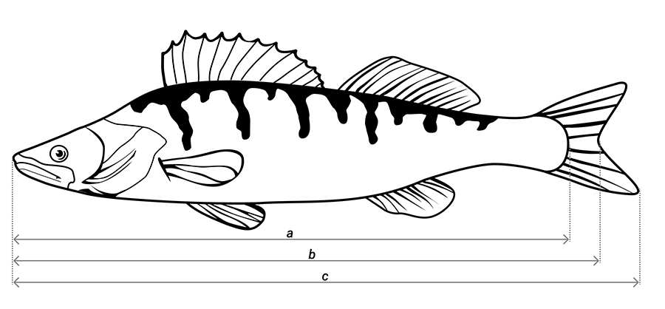
Поимка рыбы засчитывается только тогда, когда один из крючков приманки находится в области головы (от кончика рыла до границы жаберных крышек и окончания основания грудных плавников). Случайно забагренная рыба должна быть немедленно отпущена в водоем.
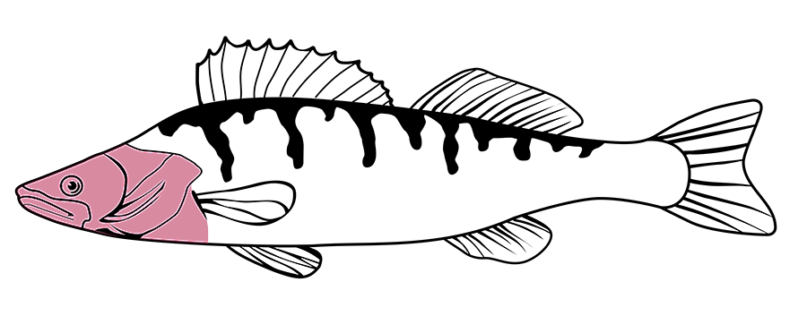
Зачет улова (начисление баллов) осуществляется по весу рыбы (1 грамм = 1 балл). Взвешивание осуществляется в таре, предоставляемой организаторами, на электронных весах.
Перед стартом и после финиша судейская коллегия имеет право выборочного досмотра лодок на предмет наличия в них рыбы.
Судейская коллегия имеет право осуществить выборочную проверку в период времени от официальной тренировки, включая один час до ее начала, и до закрытия соревнований на предмет наличия в лодке алкогольных напитков или наркотических веществ.
При работающем основном двигателе внутреннего сгорания спортсмены, судьи, телеоператоры, находящиеся в лодке, обязаны быть в спасательных жилетах. Перемещение лодки на двигателе внутреннего сгорания без спасательных жилетов на всех, находящихся в лодке, запрещено. Всем, находящимся в лодке, рекомендуется надевать спасательный жилет при неблагоприятных погодных условиях (дождь, ветер), что объявляется главным судьей. Способ оповещения участников объявляется на собрании представителей (капитанов) команд.
Каждая лодка обязана прийти на помощь другой лодке, терпящей бедствие.
Спортсмены, участвующие в соревнованиях, обязаны уметь плавать, что должно быть указано в заявке или ином документе, подписываемом спортсменом.
Во время перемещения по водоему участники обязаны выполнять действующие Правила пользования маломерными судами на водных объектах Российской Федерации, соблюдать меры безопасности, не подходить к другим лодкам, за исключением случаев оказания помощи терпящим бедствие.
В случае неисправности двигателя, поломки весел или повреждения лодки участники обязаны об этом незамедлительно сообщить в ГСК, прекратить ловлю и принять меры к устранению неисправности. ГСК совместно с организацией, проводящей соревнования, принимает меры по эвакуации участников, катера или лодки.
В случае если неблагоприятные погодные или иные условия начинаются до отплытия лодок, подается сигнал, указывающий всем участникам выйти из лодок, при этом время старта откладывается. Если погодные или гидрологические условия позволяют продолжить соревнования в рамках распорядка дня, тур может продолжаться в нормальном режиме. Время финиша остается неизменным. В этом случае подается второй сигнал, возвещающий начало тура. Если погодные или гидрологические условия не улучшаются, или распорядок дня не позволяет продолжить соревнования, тур аннулируется.
В случае если неблагоприятные условия начинаются во время тура производится немедленная остановка ловли рыбы, при этом все удилища должны быть уложены в горизонтальном положении на дальнем от спортсменов краю лодки. Сигнал приостановки соревнований передается от главного судьи судьям-контролерам по радиосвязи или по телефону, либо сигнальной ракетой (ракетами), судьи-контролеры, в свою очередь, фиксируют время поступления сигнала и оповещают всех спортсменов о приостановке ловли.
Если волнение на водоеме угрожает лодкам участников, судьи-контролеры, следуя указаниям главного судьи, должны немедленно дать указание своим спортсменам направить лодки к ближайшему причалу или берегу, по возможности выйти на берег и ждать там сигнала о возобновлении соревнования. Когда погодные или гидрологические условия позволят, главный судья теми же средствами мобильной связи через судей-контролеров подает команду продолжить тур. Время финиша остается неизменным.
Определение результатов соревнований среди пар проводится в согласно требованиям раздела 5 Правил в соответствии с методикой начисления баллов по весу пойманной рыбы.
Результаты выступления пар в туре подводятся согласно требованиям пунктов 5.39, 5.41–5.42 Правил.
При опоздании экипажа к финишу до 5 минут паре начисляются дополнительные (штрафные) очки в туре: +3 к месту, занятому в туре. При этом места, занятые остальными спортсменами, остаются без изменений.
При опоздании более чем на 5 минут улов пары к зачету не принимается, пара считается не явившейся на финиш.
Победителем командных соревнований в туре признается команда, имеющая наименьшую сумму мест (очков), набранных парами этой команды в туре. Последующее распределение мест между командами в командном зачете осуществляется исходя из суммарного количества мест (очков) пар каждой команды. Команда, имеющая меньшее суммарное количество мест (очков), занимает более высокое место.
В случае равенства суммарного количества мест (очков) у двух и более команд преимущество при определении более высокого места отдается команде, имеющей наибольшее суммарное количество баллов, набранных парами этой команды.
В случае равенства суммарного количества баллов за все туры у двух или более команд команды распределяются по наибольшему количеству баллов, набранных парой с лучшим показателем каждой команды.
В случае равенства и по этому показателю преимущество получает команда, поймавшая большее количество экземпляров рыб.
В случае нового равенства преимущество имеет команда, поймавшая самый крупный экземпляр.
При равенстве всех показателей у двух или более команд, определенных согласно вышеприведенному алгоритму, им присваивается одинаковое место в турнирной таблице, равное наивысшему из диапазона мест, которые они должны были поделить; места из указанного диапазона, расположенные ниже, не занимаются.
При проведении соревнований в несколько туров, места команд, занятые в каждом из туров, являются информационным показателем, который не используется при подведении общих итогов соревнований.
При подведении итогов личных соревнований, проводимых в несколько туров, количество баллов и количество очков (мест) пары, полученных ей в каждом из туров, суммируется.
Победителем соревнований признается пара, набравший наименьшую сумму мест (очков) за все туры. Последующее распределение мест между парами осуществляется, исходя из суммарного количества мест (очков) каждой пары. Пара, имеющая меньшее количество очков, занимает более высокое место.
В случае равенства суммы мест (количества очков) у двух или более пар преимущество при определении более высокого места отдается паре, имеющей наибольшую сумму баллов за все туры соревнований.
В случае равенства баллов у двух или более пар преимущество при определении более высокого места отдается паре, набравшей большее количество баллов в последнем туре соревнований.
В случае равенства этого показателя более высокое место отдается паре, набравшей большее количество баллов в предпоследнем туре соревнований.
В случае равенства и этого показателя преимущество отдается паре, поймавшей самый крупный экземпляр.
В случае равенства всех показателей, определенных согласно вышеприведенному алгоритму, парам присваивается итоговое одинаковое место в турнирной таблице, равное наивысшему из диапазона мест, которые они должны были поделить; места из указанного диапазона, расположенные ниже, не занимаются.
Победителем командных соревнований признается команда, имеющая наименьшую сумму мест (очков), набранных парами этой команды во всех турах соревнований. Последующее распределение мест между командами в командном зачете осуществляется, исходя из суммарного количества мест (очков) пар каждой команды. Команда, имеющая меньшее суммарное количество мест (очков), занимает более высокое место.
В случае равенства суммарного количества мест (очков) у двух и более команд преимущество при определении более высокого места отдается команде, имеющей наибольшее суммарное количество баллов, набранных парами этой команды за все туры.
В случае равенства суммарного количества баллов у двух и более команд преимущество при определении более высокого места отдается команде, имеющей наибольшее суммарное количество баллов, набранных парами этой команды в последнем туре.
В случае равенства и по этому показателю преимущество получает команда, поймавшая большее количество экземпляров рыб в обоих турах.
В случае нового равенства преимущество имеет команда, поймавшая самый крупный экземпляр за время соревнований.
При равенстве всех показателей, определенных согласно вышеприведенному алгоритму, командам присваивается итоговое одинаковое место в турнирной таблице, равное наивысшему из диапазона мест, которые они должны были поделить; места из указанного диапазона, расположенные ниже, не занимаются.
10. Распорядок соревнований
9 августа 2025 года
06:00 — Начало регистрации
07:00 — Окончание регистрации
07:30 — Совещание представителей (капитанов) команд, жеребьевка
08:00 — Построение, торжественное открытие соревнований
08:55 — Сигнал «Приготовиться»
09:00 — Старт 1-го тура соревнований
14:55 — Сигнал «До финиша осталось 5 минут»
15:00 — Сигнал «Финиш» 1-го тура
15:00–16:00 — Взвешивание
16:00–16:30 — Подсчет результатов 1-го тура
16:30 — Объявление результатов 1-го тура
17:00 — Судейский семинар

10 августа 2025 года
06:30 — Сигнал «Сбор участников соревнований»: Построение и выдвижение к месту старта
06:55 — Сигнал «Приготовиться»
07:00 — Старт 2-го тура
12:55 — Сигнал «До финиша осталось 5 минут»
13:00 — Сигнал «Финиш» 2-го тура
13:00–14:00 — Взвешивание
14:00–15:00 — Подведение итогов соревнований
15:30 — Награждение победителей, закрытие соревнований.

Примечание
В случае неблагоприятных погодных условий, а также иных условий, влияющих на проведение соревнований, организаторы соревнований вправе изменить место, время и регламент соревнований.

